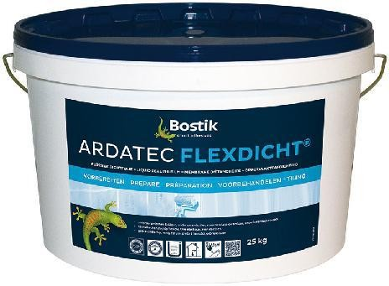
ТЕХНИЧЕСКАЯ ИНСТРУКЦИЯ

ARDATECH FLEXDICHT
ЖИДКАЯ ГИДРОИЗОЛЯЦИОННАЯ МЕМБРАНА

ПРЕИМУЩЕСТВА ПРОДУКТА
- Удлинение при растяжении до 400 %
- легкое нанесение при помощи валика
- надежное перекрытие трещин
- не содержит растворителей
- готов к применению

ОПИСАНИЕ ПРОДУКТА
Ardatec Flexdicht - это высокоэластичная не содержащая растворителей жидкая гидроизоляционная мембрана для создания защитного слоя гидроизоляции поверхностей стен и полов от воды без давления под облицовку керамикой, натуральным камнем. Ardatec Flexdicht готова к применению и легко наносится валиком.
После высыхания Ardatec Flexdicht становится бесшовным, герметичным, гибким покрытием, обеспечивающим перекрытие трещин.

ОБЛАСТИ ПРИМЕНЕНИЯ
Ardatec Flexdicht применяется в качестве бесшовного и безстыкового гидроизоляционного материала для гидроизоляции под облицовку керамической плиткой или натуральным камнем внутри помещений с целью защиты основания от попадания воды или влажности, например, в душевых, ванных комнатах, санузлах, прачечных. Ardatec Flexdicht обеспечивается гидроизоляция поверхностей стен и полов. Массу следует наносить равномерно, без пор и разрывов. После высыхания первого слоя наносится второй слой. Ardatec Flexdicht не подходит для использования под водой с большим давлением (более 0,5 Бар).
Для гидроизоляции плавательных бассейнов можно также использовать составы Bostik BoscoCem C2/C2 Ultra.

ОСНОВАНИЯ
Поверхность оснований должна быть прочной, сухой, очищенной от загрязнений.
Ardatec Flexdicht можно наносить на следующие основания: бетон, кирпичная кладка с заполненными швами согласно DIN 1053, штукатурка группы II и III, например, цементная и известково-цементная штукатурка, гипсовые или гипсокартонные плиты, пенобетон, легкий бетон, цементная стяжка, стяжка на основе сульфата кальция и из литого асфальта, старая плиточная облицовка. Может используется на полах с подогревом.

ПОДГОТОВКА ОСНОВАНИЯ

- Минеральные основания
Основание должно быть прочным (15-20 МПа), сухим, без грязи, масла, жира и нестойких частиц. Штукатуркам, содержащим гипс, гипсовым плитам и т.д., следует предварительно придать шероховатость. В случае использования материала при высокой температуре (более 25°С) следует учитывать сокращение рабочего времени. Для увеличения надежности углов и соединений, необходимо использовать в качестве усиления ленту Bostik FlexBand (соединений стена/стена и стена/пол).

- Основания из древесины
При использовании материала ARDATEC FLEXDICHT на основаниях из древесины, следует предварительно придать шероховатость и обеспылить.

- Металлические поверхности
Для жестяных работ на балконах и террасах (например, при использовании полос из цинка и меди) следует эти поверхности сначала удалить ржавчину и налет, обезжирить, просушить а затем желательно обработать антикорозионным составом. После этого наносится материал ARDATEC FLEXDICHT .

РЕКОМЕНДАЦИИ ПО ПРИМЕНЕНИЮ
Прежде чем наносить жидкую мембрану Ardatec Flexdicht, дождитесь высыхания грунтовочного слоя. Хорошо перемешать перед применением.

СПОСОБ НАНЕСЕНИЯ
Ardatec Flexdicht всегда наносится в два слоя, температура поверхности/помещения от +5 до +30 °С.

Второй слой наносится после высыхания первого слоя (2-3 часа). Использовать ленту Bostik FlexBand L для углов и соединений, её следует укладывать в первый еще свежий слой гидроизоляции, а после высыхания нанести второй слой. Для обработки стен и полов при помощи Ardatec Flexdicht рекомендуется использовать валик с коротким ворсом.
ТЕХНИЧЕСКИЕ ДАННЫЕ
Основа | Дисперсия синтетических полимеров модифицированная
Цвет | Светло-серый
Плотность | ок. 1,5 г/мл
Удлинение при растяжении | ок. 400%
Прочность при растяжении | 1,5 МПа
Перекрытие трещин | >0,4 мм
Консистенция | Высоковязкая
Расход | ок. 1,2 – 1,5 кг/м²
Температура нанесения | Температура воздуха от  +5С⁰ до +30С⁰,  температура  строительного элемента не ниже +10С⁰
Толщина сухого слоя | 0,7 мм (необходимая толщина влажного слоя ок. 0,9 мм)
Минимальная толщина сухого слоя | 0,5 мм ( необходимая  толщина влажного слоя ок. 0,7 мм)
Очистка инструментов | Водой сразу после окончания работы
Время межслойной сушки | ок. 2 – 3 часов
Время высыхания | (2-ой слой доступность для прохода) ок. 6 – 8 часов
Укладка плитки | Сразу после высыхания
Время подачи водной нагрузки | Прим. через 3 дня
Температура эксплуатации | до +70С⁰
Класс пожарной безопасности | В2, средняя воспламеняемость согласно DIN 4102

Укладка плитки сразу после высыхания 2-го слоя (6-8 часов). Полная нагрузка через 72 часа.

РАСХОД
Для двух слоев потребуется 1,2 - 1,5кг/м² Ardatec Flexdicht в зависимости от степени неровности основания.

ФОРМА ПОСТАВКИ
Ardatec Flexdicht поставляется в пластмассовых ведрах, 8кг, 15кг, 25кг.

ХРАНЕНИЕ
Хранить в сухом прохладном месте. Не замораживать. Срок годности 12 месяцев, при соблюдении условий хранения.

ООО «БОСТИК» 127018 г. Москва, ул. Двинцев, д.12, корп.1
Phone : (495) 787 31 71 Fax :(495) 787 31 72
E-mail : inforu@bostik.com www.bostik.ru

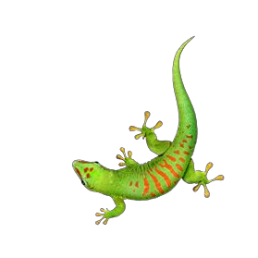Информация, приведенная в данном техническом описании, базируется на результатах испытаний и опыте компании Bostik. Она не заменяет профессиональные знания и навыки исполнителя работ, но обеспечивает минимально необходимый и достаточный уровень знаний о продукте для его правильного применения. Наряду с приведенными выше указаниями по применению материала, при проведении работ следует руководствоваться нормативными документами, соответствующими данной области строительно-отделочного производства. Контроль качества продукции обеспечивается системой качества компании Bostik. Мы не имеем возможности контролировать процесс и условия применения нашей продукции. По этой причине мы не несем ответственность за любой ущерб, связанный с нарушением технологии применения материала или применением материала не по назначению. Компания Bostik оставляет за собой право вносить изменения в технические описания продукта без предварительного уведомления.
BOSTIK HOTLINE

Smart help +7 495 787 31 71

